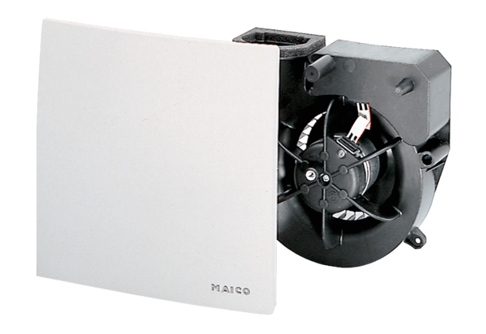Wkład wentylatora ER 100 GVZOpakowanie jednostkowe: 1 sztukaAsortyment: B
Numer artykułu: 0084.0139Producent: MAICO

